Министерство образования и науки Российской Федерации
Федеральное государственное автономное образовательное учреждение
высшего образования
Национальный исследовательский ядерный университет «МИФИ»
Саровский физико-технический институт – филиал НИЯУ МИФИ
Физико-технический факультет
Кафедра философии и истории
XХV студенческая конференция по гуманитарным и социальным наукам
Х студенческая конференция по истории
«Ядерный университет и духовное наследие Сарова:
Знаменательные даты года»
26 апреля 2018 г.

Первая советская водородная бомба: к 65-летию испытания.
Доклад:
студентов группы ПМФ17Д
Д. Ерофеева (руководитель), И. Устинова
Преподаватель:
кандидат исторических наук, доцент
О.В. Савченко

Саров – 2018
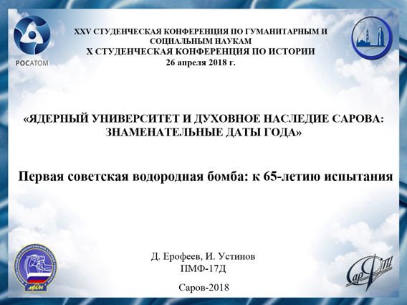
Слайд 1
Добрый день, уважаемое жюри и участники конференции. Мы представляем вам доклад на тему “Первая советская водородная бомба: к 65-летию испытания.”

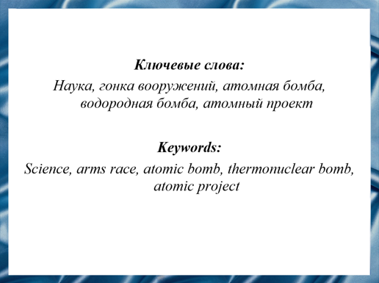
Слайд 2
История создания первой советской водородной бомбы – существенная часть истории гонки вооружений между двумя сверхдержавами. В настоящее время тема гонки вооружений особенно актуальна, в период политических и экономических вызовов Западной Европы и США.

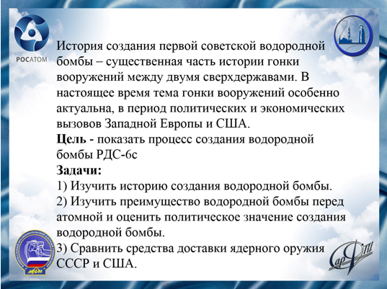
Слайд 3
Цель доклада:
Показать процесс создания водородной бомбы РДС-6с

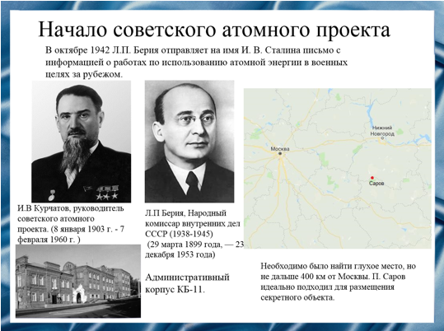
Слайд 4
28 сентября 1942 года стартовал советский проект по созданию атомной бомбы. Руководителем проекта был назначен Игорь Васильевич Курчатов.

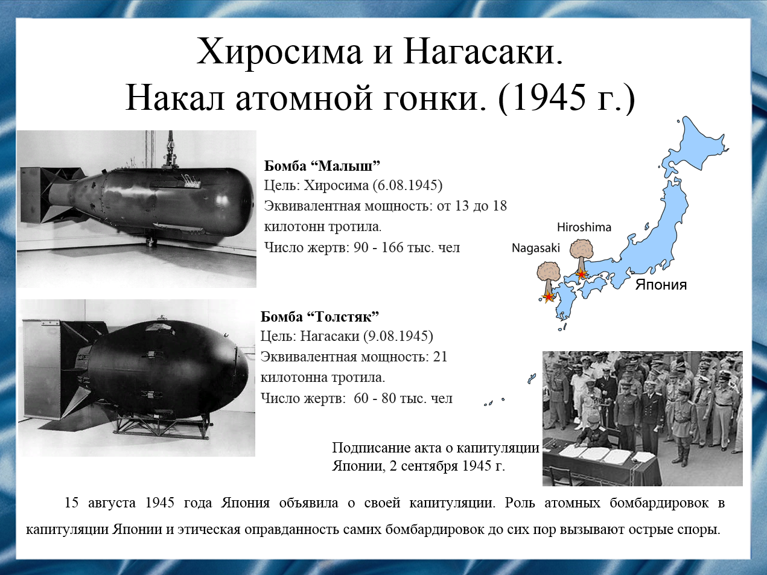
Слайд 5
С 1945 года разработку пришлось ускорить. Утром 6 августа 1945 года американский бомбардировщик B-29 сбросил на японский город Хиросиму атомную бомбу «Little Boy» («Малыш»). Три дня спустя, 9 августа 1945, атомную бомбу «Fat Man» («Толстяк») сбросили на город Нагасаки. Это два единственных в истории человечества случая боевого применения ядерного оружия.
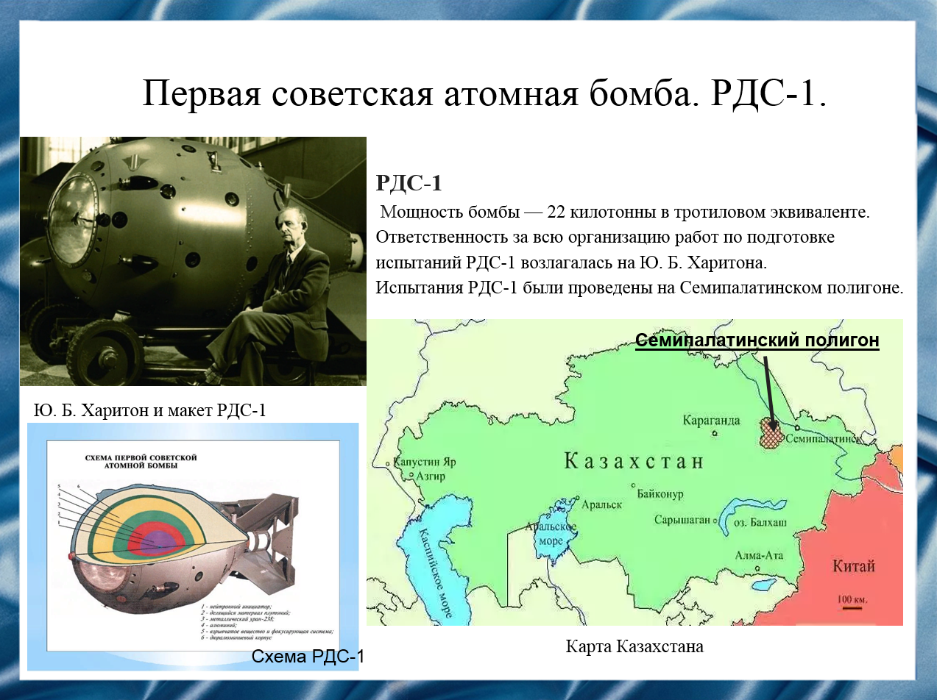
Слайд 6
РДС-1 — первая советская атомная бомба — имплозивного типа с плутонием. Конструкция РДС-1 во многом опиралась на американского «Толстяка». Хотя некоторые системы, такие как баллистический корпус и электронная начинка были уникальными. К лету 1949 года были решены и отработаны все вопросы, связанные с конструкцией РДС-1.
Ответственность за всю организацию работ по подготовке испытаний возлагалась на Юлия Борисовича Харитона. Руководство испытаниями осуществлялось Государственной комиссией. Испытания первой советской атомной бомбы были проведены на Семипалатинском полигоне 29 августа 1949 г.

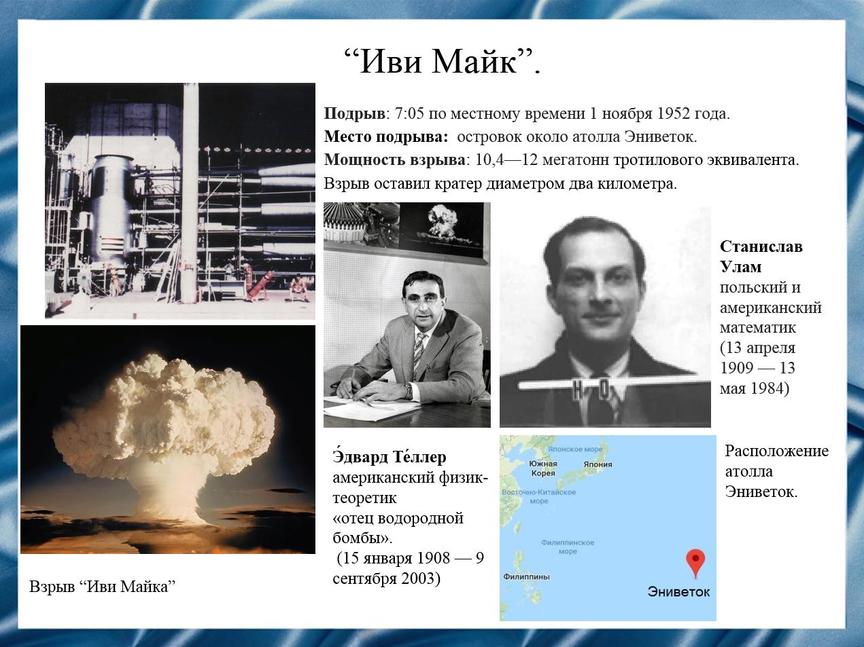
Слайд 7
Пока советские ядерщики испытывали первую ядерную бомбу, в Америке уже велись очень интенсивные работы над созданием более мощной водородной бомбы. Именно американские физики-ядерщики первые соорудили массивную экспериментальную установку с целью проверки «двухступенчатой» конструкции, предложенной Уламом и Теллером. Этой установкой была “Иви Майк”. Подрыв устройства был произведен 1 ноября 1952 года. Взрыв полностью уничтожил Элугелаб - маленький остров около атолла Эниветок, на котором установка была смонтирована. Испытание было снято на киноплёнку операторами ВВС США; смонтированный и озвученный фильм впоследствии демонстрировался в кинотеатрах и по телевидению.

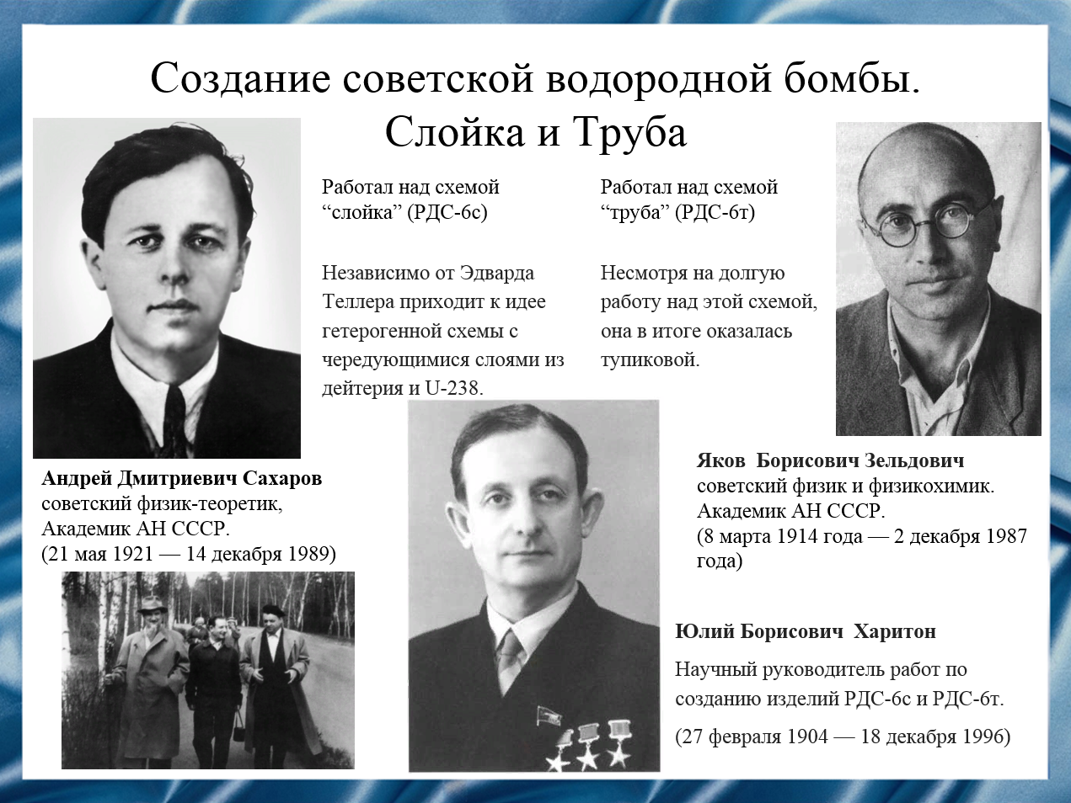
Слайд 8
В 1948 году А. Д. Сахаровым были выдвинуты, на основе расчётов, основополагающие идеи конструкции водородной бомбы. После этого разработка бомбы пошла по двум направлениям: «слойка», которая подразумевала атомный заряд, окружённый несколькими слоями лёгких и тяжёлых элементов, и «труба», в которой плутониевая бомба погружалась в жидкий дейтерий. США разрабатывали похожие схемы.

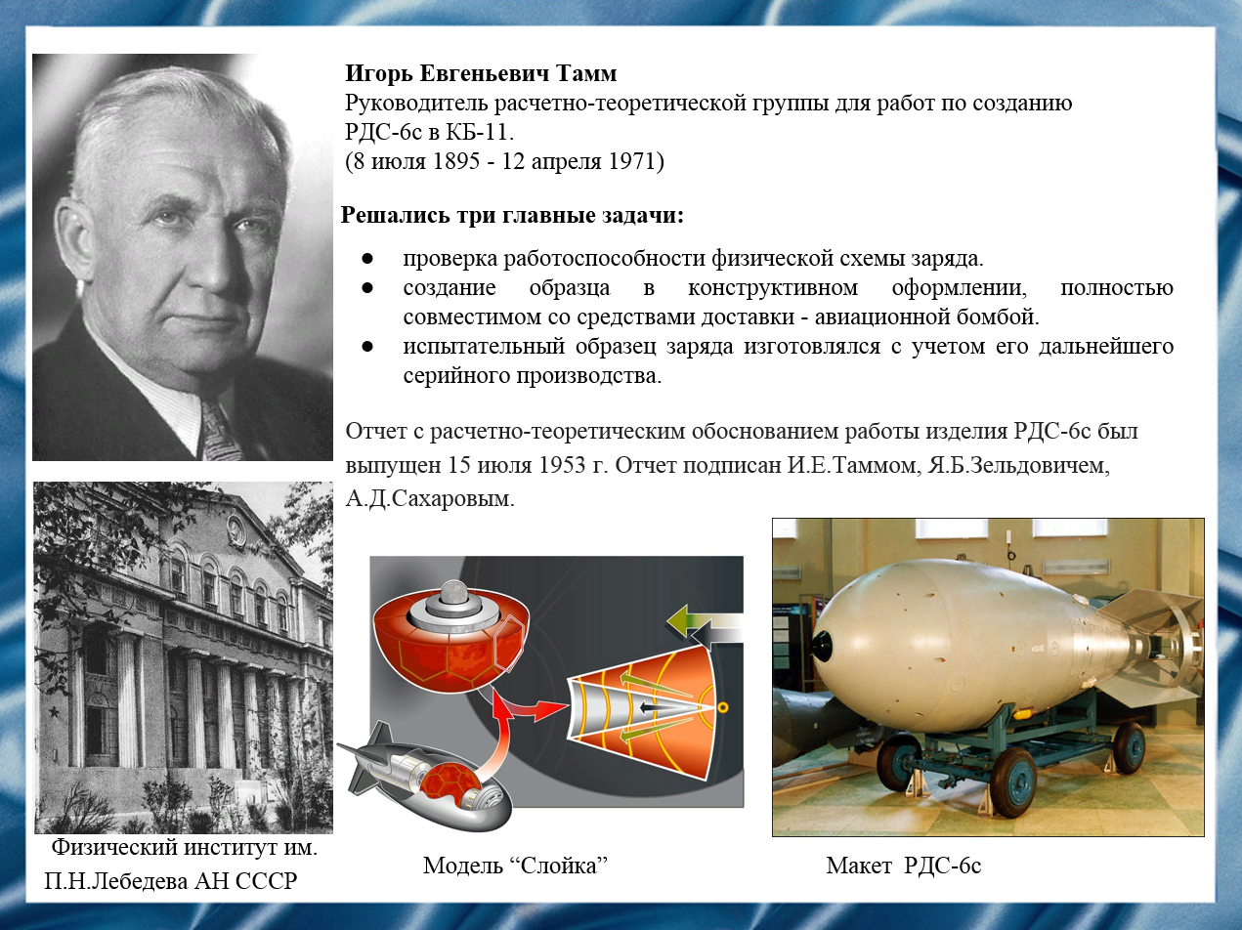
Слайд 9
В 1948 г. (т.е. еще до испытания первой советской атомной бомбы) в физическом институте им. Лебедева АН СССР была создана группа теоретиков под руководством Тамма, куда вошли Сахаров, Гинзбург, Романов, Беленький и Фрадкин. Осенью 1948 г. Сахаров независимо от Теллера приходит к идее гетерогенной схемы с чередующимися слоями из дейтерия и U-238 («слойка»).
В первую очередь должно было быть создано изделие РДС-6с с тротиловым эквивалентом 1 млн т. и с массой до 5 т. Был установлен срок изготовления 1-го экземпляра изделия РДС-6с - 1954 г. Научным руководителем работ по созданию водородной бомбы был назначен Юлий Борисович Харитон, его заместителями Игорь Евгеньевич Тамм и Яков Борисович Зельдович. К 1 мая 1952 года необходимо было изготовить модель этого изделия с малым количеством трития и провести в июне 1952 года полигонное испытание этой модели для проверки и уточнения теоретических и экспериментальных основ изделия. К октябрю 1952 года должны были быть представлены предложения по конструкции полномасштабного изделия. Начата разработка технологий и строительство производственных мощностей.
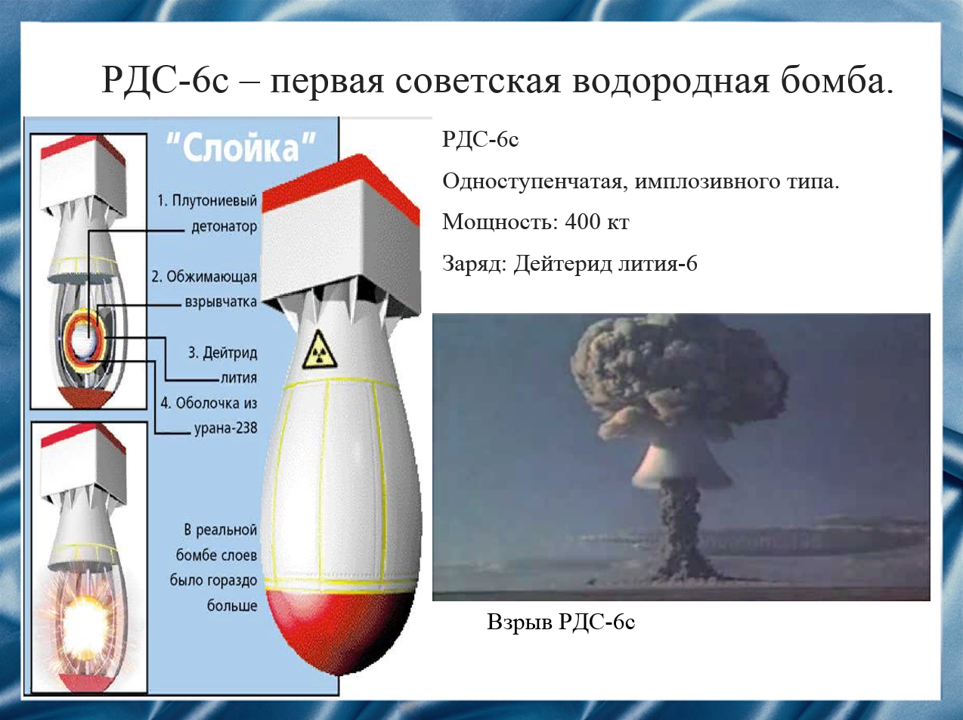
Слайд 10
Все элементы заряда были отработаны к апрелю 1953 г. Отчет с расчетно-теоретическим обоснованием работы изделия был выпущен 15 июля 1953 г. Отчет подписан Таммом, Зельдовичем, Сахаровым. Отчет озаглавлен «Модель изделия РДС-6с». Авторы разработки четко обозначили, что «изделие РДС-6с представляет собой водородную атомную бомбу». Расчетную мощность бомбы оценили в 400 кт тротилового эквивалента.
Было решено произвести взрыв на стальной башне высотой 40 м, заряд был расположен на высоте 30 м. Взрыв был произведен 12 августа 1953 года на Семипалатинском полигоне.
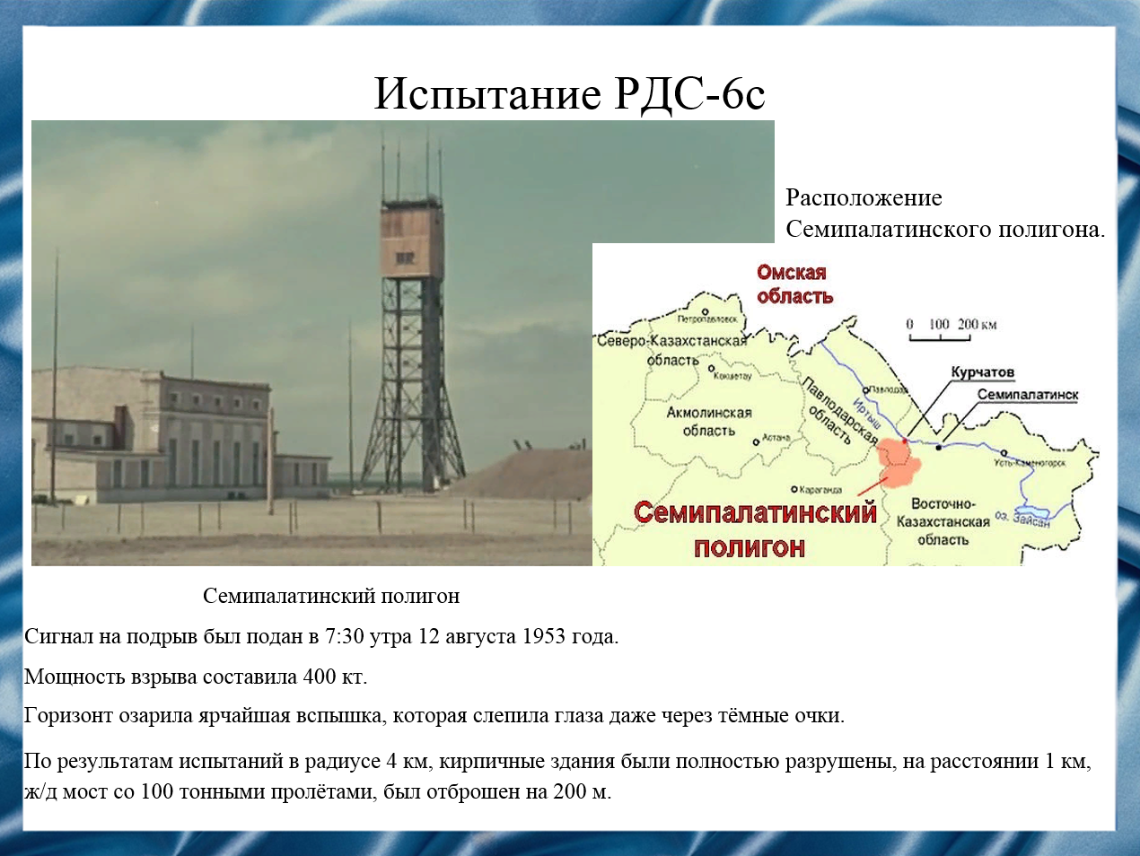
Слайд 11
Создав РДС-6с Советский Союз обогнал США в атомной гонке, что стало неожиданностью для Америки.
Основное преимущество водородной бомбы перед атомной – возможность неограниченно наращивать мегатоннаж бомбы, чередуя слои дейтрида лития и урана-238. Создание сверхмощных водородных бомб вывело советский атомный проект на новый уровень. В 1961 году было испытано изделие АН602 (Царь-бомба). Создание и испытание сверхбомбы имели большое политическое значение, продемонстрировав, что СССР решил задачу достижения практически любого уровня мегатоннажа ядерного арсенала.

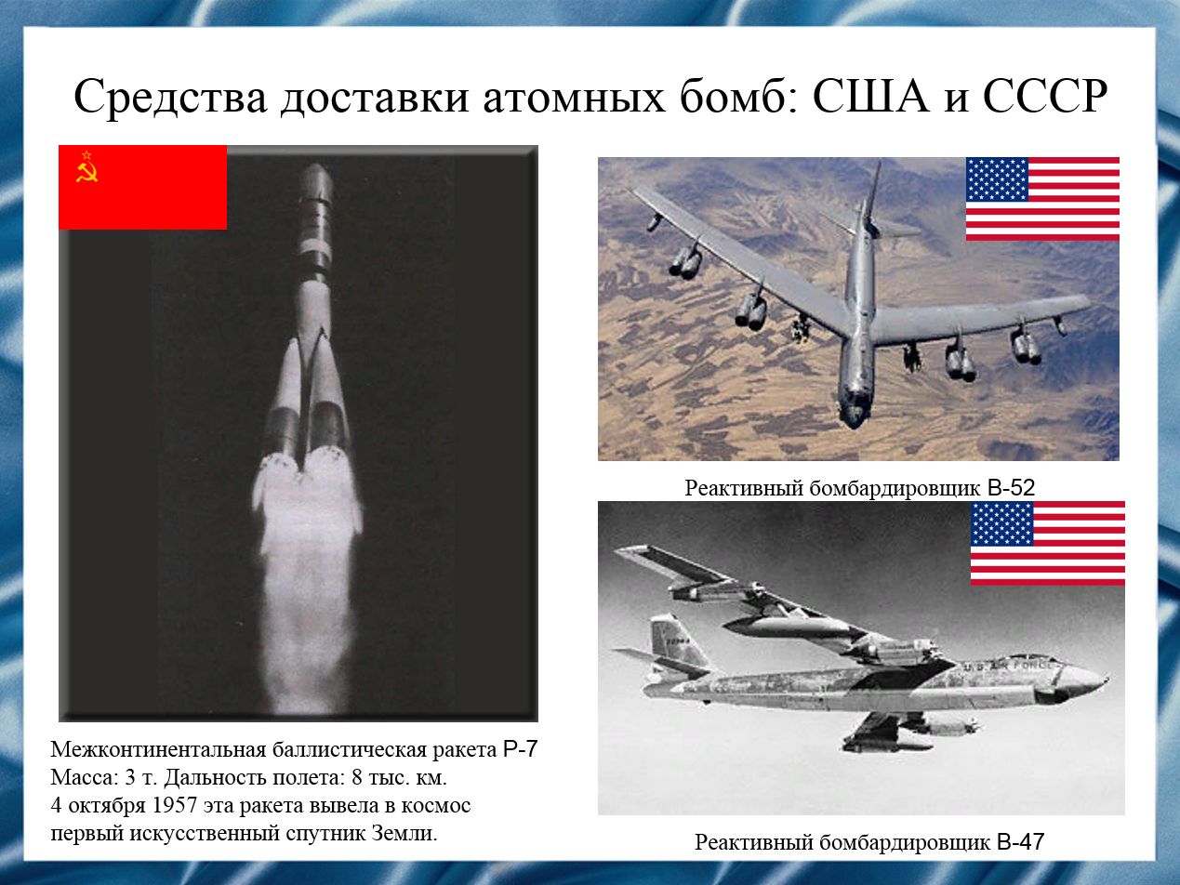
Слайд 12
Активно велись разработки и по средствам доставки ядерного оружия, в первую очередь ими были стратегические бомбардировщики. В этой области США начали работать с явной форой, но появление реактивных самолётов-перехватчиков свело американское преимущество на нет. В начале 50-х ВВС США были представлены реактивные бомбардировщики B-47 и B-52, способные проникнуть в воздушное пространство СССР.
Во второй половине 50-х в СССР была разработана первая в мире межконтинентальная баллистическая ракета Р-7. Первая американская МБР была запущена 31 октября 1959. С начала 60-х годов разработка межконтинентальных баллистических ракет в США шла “нога в ногу” с СССР, силы сверхдержав были примерно равными.

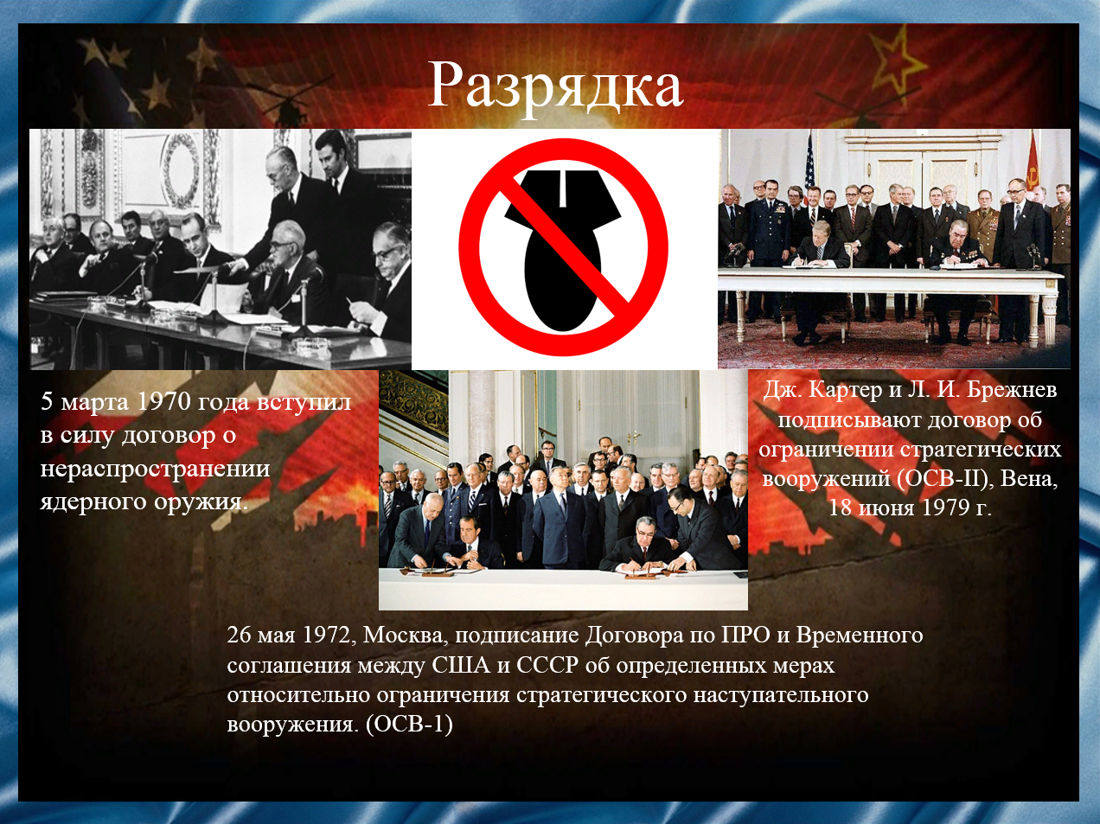
Слайд 13
Страх перед взаимным уничтожением, экономические проблемы, связанные с гонкой вооружений, позволили запустить процесс «разрядки». СССР и США, наученные опытом начала 60-х, сумели договориться о некоторых положениях, ограничивающих рост ядерных арсеналов. В 1968 году был подписан договор о нераспространении ядерного оружия. Позже были подписаны договора ОСВ-I и ОСВ-II о запрещении ядерных испытаний, об ограничении систем ПРО.
Но несмотря на это, ядерные запасы продолжали расти. Были разработаны системы ракет с разделяющимися головными частями. Обе страны по-прежнему были способны уничтожить друг друга несколько раз.

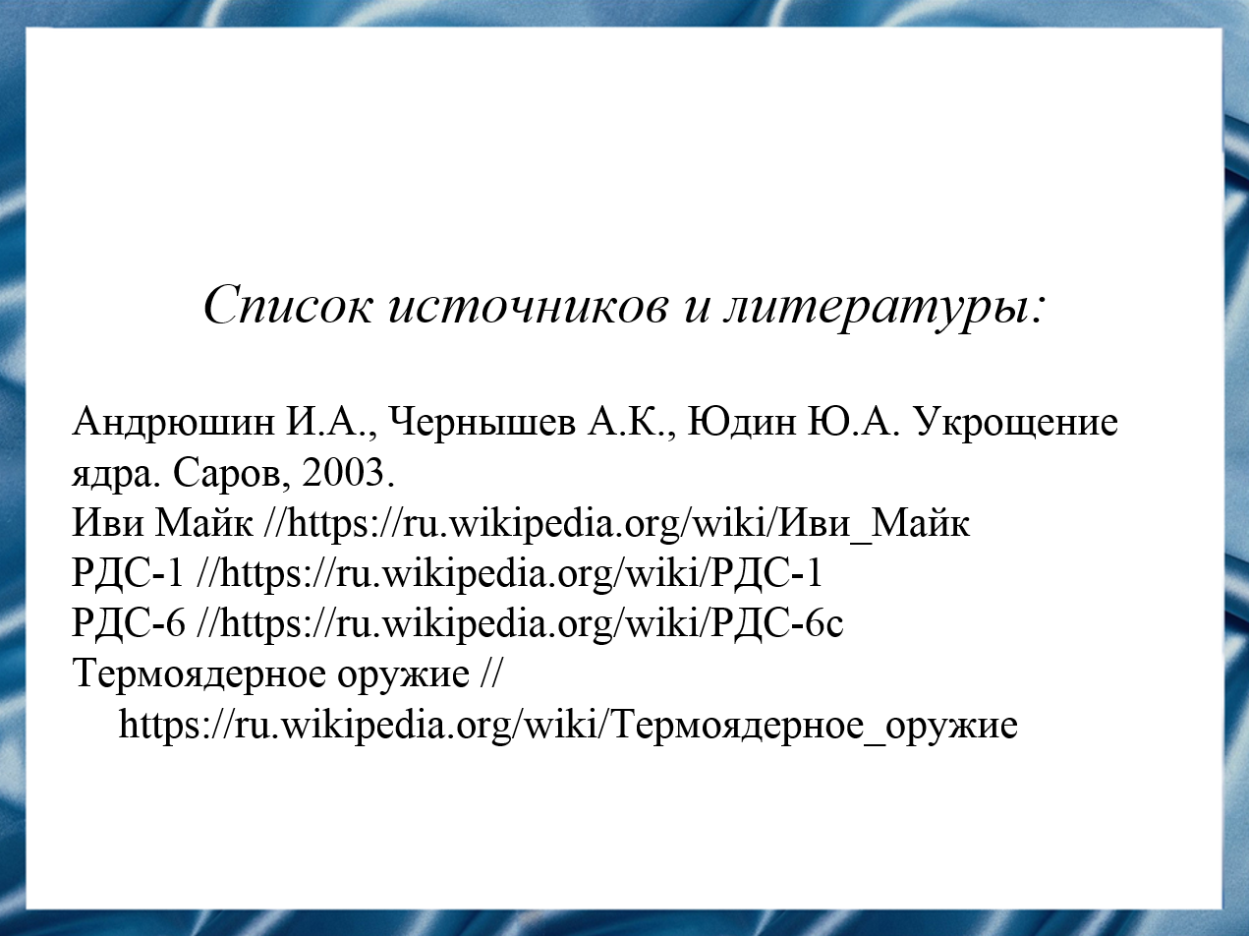
Слайд 14
Наш доклад основывается на данных источниках и литературе.
Спасибо за внимание!

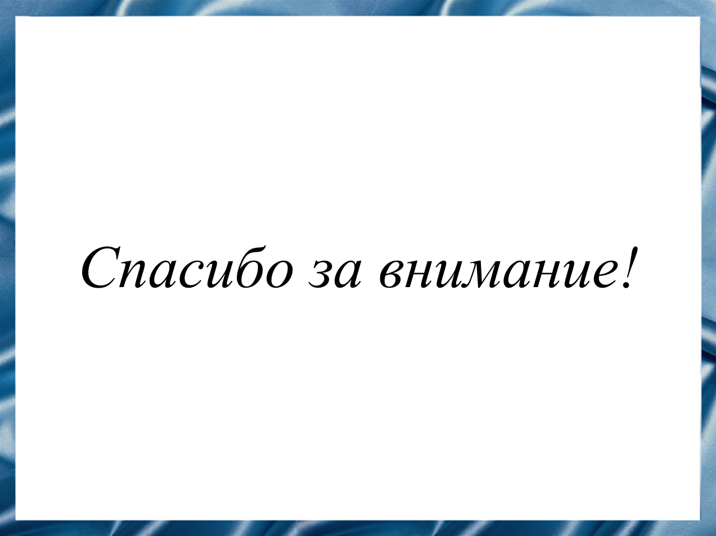
Слайд 15

